МУНИЦИПАЛЬНОЕ ОБЩЕОБРАЗОВАТЕЛЬНОЕ УЧРЕЖДЕНИЕ

ПРОЕКТ
на тему:
«Рисуем по координатам»

Выполнил а: ученица 7а класса
Ильюшенкова Надежда

Руководитель: учитель информатики и ИКТ
Кочерова Е.С.

2022 год

СОДЕРЖАНИЕ

Введение 4
1. Теоретическая часть
1.1 Координаты на географической карте 5
1.2 Координаты в геометрии 5
1.3 Метод координат Декарта 6
1.4 Примеры координат в жизни 6
2. Практическая часть
2.1 Рисование в программе «Рисуем на координатной плоскости» 8
2.2 Рисование в программе «Электронный практикум по теме «Координатная плоскость» 11
3. Заключение 14
4. Литература 15

Исследовательская работа по теме «Рисуем по координатам»

Цель работы: создать банк заданий по построению рисунков на координатной плоскости; проверить правильность выполнения с помощью графических программ.
Задачи:
1) изучить литературу по истории возникновения координат;
2) изучить программы для построения рисунков на координатной плоскости;
3) разработать задания по данной теме.
Методы исследования:
- Работа с учебной и научно-популярной литературой, ресурсами сети Интернет.
- Работа с компьютером

Введение

На одном из занятий по внеурочной деятельности я познакомились с темой «Координатная плоскость». Отмечая точки на координатной плоскости, у меня начали получаться необычные рисунки. Все учащиеся нашего класса с удовольствием выполняли задания.
Я научилась понимать, что из абстрактных точек можно получить знакомый рисунок: изображали не только отдельные точки, но и любые предметы, животных, растения, даже целые сюжеты.
Я решила более подробно изучить данную тему и создать небольшой сборник с рисунками.

- Теоретическая часть
1.1 Координаты на географической карте
За 200 лет до нашей эры греческий ученый Гиппарх ввёл географические координаты. Он предложил нарисовать на географической карте параллели и меридианы и обозначить числами широту и долготу. С помощью этих двух чисел можно точно определить положение острова, поселка, горы или колодца в пустыне и нанести их на карту или глобус. Научившись определять в открытом мире широту и долготу местонахождения корабля, моряки получили возможность выбирать нужное им направление.

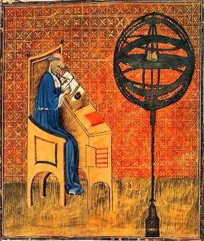
1.2 Координаты в геометрии

Долгое время лишь география - "землеописание" - пользовалась этим замечательным изобретением, и только в 14 веке французский математик Никола Орсем (1323-1382) попытался приложить его к "землеизмерению" - геометрии. Он предложил покрыть плоскость прямоугольной сеткой и называть широтой и долготой то, что мы теперь называем абсциссой и ординатой.

  - Метод координат Декарта
На основе этого удачного нововведения возник метод координат, связавший геометрию с алгеброй. Основная заслуга в создании этого метода принадлежит великому французскому математику Рене Декарту (1596 - 1650).
В его честь такая система координат называется декартовой, обозначающая место любой точки плоскости расстояниями от этой точки до "нулевой широты" - оси абсцисс " и "нулевого меридиана" - оси ординат.
По традиции, введенной Декартом, "широта" точки обозначаются буквой x, "долгота" - буквой "y".
1.4 На этой системе основаны многие способы указания места.
Например, на билете в кинотеатр стоят два числа: ряд и место — их можно рассматривать как координаты места в зале.
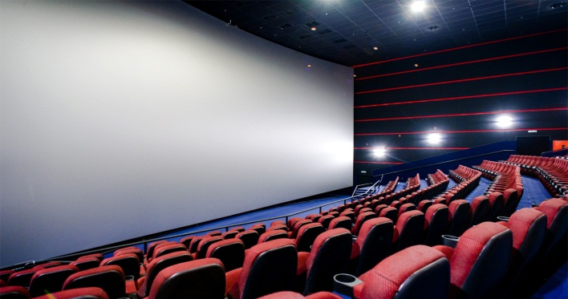

Подобные координаты приняты о шахматах. Вместо одного из чисел берется буква: вертикальные ряды клеток обозначаются буквами латинского алфавита, а горизонтальные — цифрами. Таким образом, каждой клетке шахматной доски ставится в соответствие пэра из буквы и числа, и шахматисты получают возможность записывать свои партии.

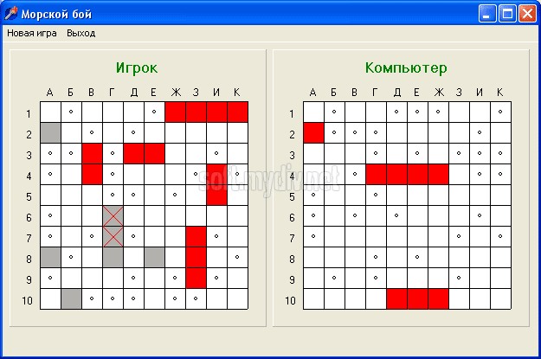
Таким же правилом пользуются и в игре «Морской бой».

- Практическая часть
2.1 Рисунки на координатной плоскости
Я очень люблю рисовать. Один из способов рисования – с помощью отрезков на клетчатой бумаге. Всё это оказалось очень похожим на координатную плоскость, - просто надо пользоваться определёнными правилами.
При изображении рисунков на координатной плоскости возникают сомнения в правильности выполнения. Конечно, можно дать учителю на проверку. Но хотелось бы проверять себя самостоятельно. И нам на помощь пришла программа «Рисуем на координатной плоскости».
В левой части окна программы - таблица с координатами точек. В правой - координатная плоскость. Программа работает в двух режимах:
1. Можно записать в таблице координаты точек, при этом получим рисунок на координатной плоскости. По мере заполнения таблицы можно периодически проверять, что получается, нажимая кнопку "Нарисовать".
2. Можно сначала рисовать на координатной плоскости, при этом в таблице автоматически отмечаются координаты граничных точек.
Индикатором и переключателем режимов работ является значок справа вверху. Подробную инструкцию к программе можно получить, нажав кнопку с вопросом.
Получившийся рисунок вместе с таблицей координат можно "Сохранить". Файлы с рисунками в папке программы, из которой их можно всегда "Загрузить" в окно программы. Загруженный рисунок и таблицу с координатами точек можно "Печатать".

Примеры рисования различных рисунков.
Рисунок 1. Верблюд

Рисунок 2 Конь

Рисунок 3 «Волк»

2.2 Есть ещё одна программа «Электронный практикум по теме «Координатная плоскость». С помощью этой программы можно изображать различные рисунки на плоскости, а также проверить свои умения изображать точки по заданным координатам.
Режим 1 служит для ведения творческой работы.

Рисунок 1. Уточка

Рисунок 2 Слон

С помощью заливки рисунок можно раскрасить.
Рисунок 3 Собака с пятнами

Режим 2 служит для работы с файлами. Из файла читаются координаты, которые ученик должен выставить на координатной плоскости. Щелкаем на кнопке «Открыть файл», находим файл и открываем его. При этом в окне вывода высвечивается фраза «Файл открыт». При каждом щелчке по кнопке «Координата» появляется координата, которую нужно выставить на координатной плоскости. Если точка поставлена правильно – можно перейти к следующей координате. Когда выставлена последняя точка, в окне вывода появляется фраза «Файл закрыт». В итоге, будет построено изображение, соответствующее названию выбранного файла.

Заключение

Мне было очень интересно работать над этой темой. Работу я продолжу и дальше, так как можно самим придумать много разных рисунков по координатам.
Главным итогом нашей работы над проектом стало создание нескольких рисунков, которые войдут в небольшой сборник «Рисунки на координатной плоскости». В нем будут собраны интересные задания по теме проекта, которые будут полезными при изучении информатики.
Надеюсь, что этот сборник будет пользоваться большим спросом у учеников.

Использованная литература

- А. Савин. «Координаты»
- Ресурсы Интернет
- Депман И.Я. «За страницами учебника информатики»

